

INTRANET DEL COLEGIO CLARIDAD

Especificación de Casos de Uso del Sistema

v1.0

MODELACION DE SISTEMAS INFORMATICOS

**Identificación del documento**

|  |  |  |  |  |
| --- | --- | --- | --- | --- |
| **Ítem** | **Nombre** | **Cargo** | **Fecha** | **Firma** |
| Elaboración | Grupo de Trabajo | Grupo de Trabajo | 01/11/2017 |  |
| Revisión |  |  |  |  |
| Aprobación |  |  |  |  |

**Historial de cambios**

|  |  |  |  |  |
| --- | --- | --- | --- | --- |
| **Versión** | | **Autor** | **Descripción** | **Fecha** |
|  |  | |  |  |
|  |  | |  |  |
|  |  | |  |  |

CONTENIDO

1. Introducción 4

1.1. Propósito 4

1.2. Alcance 4

1.3. Referencias 4

2. Diagrama de Caso de Uso del sistema 4

3. Especificación de Casos de Uso de Sistema 6

3.1. CUS-SOLICITAR INFORMACION DE ADMISION 6

3.1.1. ASIGNACION DE RESPONSABILIDADES 6

3.2. CUS-ADMINISTRAR VACANTES 7

3.2.1. ASIGNACION DE RESPONSABILIDADES 8

3.3. CUS-ADMINISTRAR VACANTES 8

3.3.1. ASIGNACION DE RESPONSABILIDADES 9

# Introducción

En el presente documento se especifican los casos de uso basados en los requerimientos funcionales de la Intranet del Colegio Claridad, necesarios para llevar a cabo su desarrollo e implementación.

## Propósito

El objetivo del documento es describir las respectivas relaciones entre los actores y el sistema de intranet.

## Alcance

Este documento servirá de apoyo al Colegio Claridad involucrado en el proyecto de la Intranet.

## Referencias

* Requerimiento de usuario:
* O1. Requerimiento de Usuario.docx

# Diagrama de Caso de Uso del sistema

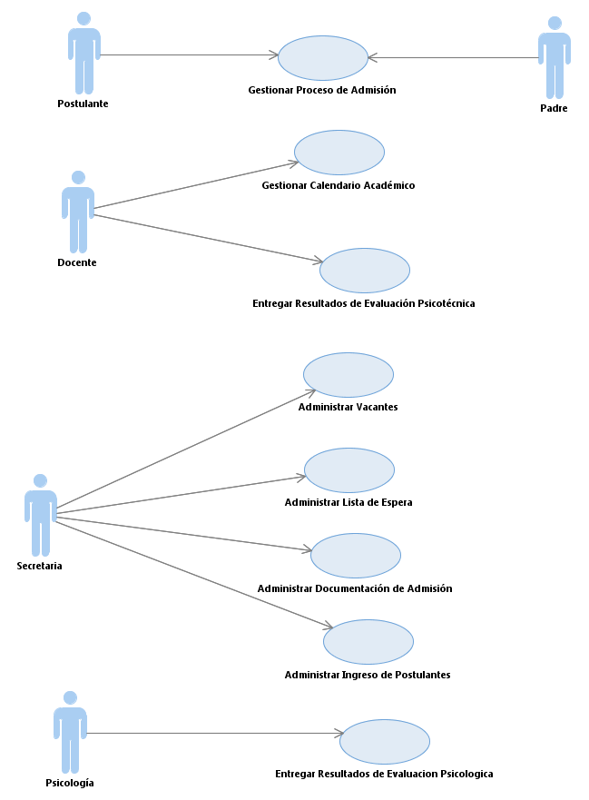

Figura 01: Diagrama de Caso de Uso del Sistema.

# Especificación de Casos de Uso de Sistema

## CUS-SOLICITAR INFORMACION DE ADMISION

|  |  |
| --- | --- |
| **CU01** | Solicitar información de admisión |
| **Actor** | Postulante, Padre. |
| **Objetivo** | El postulante pueda solicitar información de admisión. |
| **Descripción** | El postulante solicitara información de admisión a la secretaria, y esta registrara su solicitud de información, para que luego le entregue los formatos impresos. |
| **Precondiciones** | La secretaria deberá estar logueada en el sistema. |
| **Flujo Básico** | |
| 1. El postulante solicita información de admisión. 2. La secretaria le indica que deberá llenar un formato de solicitud. 3. El postulante llena el formato de solicitud y le entrega a la secretaria. 4. La secretaria busca la opción de registrar solicitud. 5. El sistema le muestra el formulario a llenar. 6. La secretaria registra la solicitud. 7. La secretaria graba la solicitud. 8. El sistema imprime el formato de solicitud. 9. El sistema imprime los documentos informativos. 10. La secretaria entrega el informativo al postulante. | |
| **Flujo Alterno** | |
| 7.a No guarda la información.  7.a.1 El sistema le muestra los campos obligatorios que deberá llenar en la solicitud.  7.a.2 La secretaria registra todos los campos.  7.a.3 El sistema valida el formulario.  7.a.4 El sistema retorna al punto 8. | |
| **Postcondiciones** | |
| Ninguna. | |

## ASIGNACION DE RESPONSABILIDADES

|  |  |  |
| --- | --- | --- |
| **Nro.** | Usuario | Sistema |
| 1 | El postulante solicita información de admisión. |  |
| 2 | La secretaria indica que deberá llenar un formato de solicitud. |  |
| 3 | El postulante llena el formato de solicitud. |  |
| 4 | El postulante le entrega el formato a la secretaria. |  |
| 5 | La secretaria busca la opción registrar solicitud. |  |
| 6 |  | El sistema le muestra el formulario a llenar. |
| 7 | La secretaria llena el formulario. |  |
| 8 | La secretaria graba la solicitud. |  |
| 9 |  | El sistema imprime el formato de solicitud. |
| 10 |  | El sistema imprime los documentos informativos. |
| 11 | La secretaria entrega el informativo al postulante. |  |

|  |  |  |
| --- | --- | --- |
| **Caso de Uso** | Orden | Responsabilidades |
| 6 | 1 | Mostrar formulario. |
|  | 2 | Grabar contenido del formulario. |
| 9 | 1 | Registrar solicitud |
|  | 2 | Imprimir solicitud |
| 10 | 1 | Imprimir documento informativo. |

## CUS-ADMINISTRAR VACANTES

|  |  |
| --- | --- |
| **CU02** | Administrar Vacantes |
| **Actor** | Secretaria |
| **Objetivo** | La secretaria deberá tener un control de la cantidad de vacantes disponibles. |
| **Descripción** | La secretaria para que brinde información a los postulantes, debe tener las vacantes disponibles, caso contrario no se puede brindar la información de admisión. |
| **Precondiciones** | La secretaria deberá estar logueada en el sistema. |
| **Flujo Básico** | |
| 1. La secretaria selecciona administrar vacantes. 2. El sistema muestra la información de los grados disponibles. 3. La secretaria selecciona el grado. 4. El sistema muestra la lista de vacantes disponibles según el grado seleccionado. 5. La secretaria selecciona la acción a realizar. 6. El sistema valida y graba la información de la vacante. | |
| **Flujo Alterno** | |
| 5.a. Modificar la vacante.  5.a.1 La secretaria selecciona la vacante.  5.a.2 El sistema presenta el formulario con los datos de la vacante.  5.a.3 La secretaria modifica el dato de la vacante.  5.a.4 Va al punto 6.  5.b. Anular la vacante.  5.b.1 La secretaria selecciona la vacante.  5.b.2 El sistema presenta el formulario con los datos de la vacante.  5.b.3 La secretaria confirma la anulación de la vacante.  5.b.4 Va al punto 6.  5.c. Consultar la vacante.  5.c.1 La secretaria selecciona la vacante.  5.c.2 El sistema presenta el formulario con los datos de la vacante.  6.d Error en la validación  6.d.1 El sistema muestra un mensaje indicando el o los errores.  6.d.2 Retorna al punto 6. | |
| **Postcondiciones** | |
| Ninguna. | |

## ASIGNACION DE RESPONSABILIDADES

|  |  |  |
| --- | --- | --- |
| **Nro.** | Usuario | Sistema |
| 1 | La secretaria selecciona administrar vacantes. |  |
| 2 |  | El sistema muestra la información de los grados disponibles. |
| 3 | La secretaria selecciona el grado. |  |
| 4 |  | El sistema muestra la lista de vacantes disponibles según el grado seleccionado. |
| 5 | La secretaria selecciona la acción a realizar. |  |
| 6 |  | El sistema valida la información de la vacante. |
| 7 |  | El sistema graba la información de la vacante. |
|  | | |
| 8 | La secretaria selecciona la vacante. |  |
| 9 |  | El sistema presenta el formulario con los datos de la vacante. |
| 10 | La secretaria modifica el dato de la vacante. |  |
|  | | |
| 11 | La secretaria selecciona la vacante. |  |
| 12 |  | El sistema presenta el formulario con los datos de la vacante. |
| 13 | La secretaria confirma la anulación de la vacante. |  |
|  | | |
| 14 | La secretaria selecciona la vacante. |  |
| 15 |  | El sistema presenta el formulario con los datos de la vacante. |
|  | | |
| 17 |  | El sistema muestra un mensaje indicando el o los errores. |

|  |  |  |
| --- | --- | --- |
| **Caso de Uso** | Orden | Responsabilidades |
| 2 | 1 | Buscar vacantes por grado. |
| 4 | 1 | Mostrar listado de vacantes. |
| 6 | 1 | Validar información de la vacante. |
| 7 | 1 | Grabar información de la vacante. |
| 9, 12, 15 | 1 | Mostrar el formulario con los datos de la vacante. |
|  | 2 | Actualizar la información de la vacante. |

## CUS-ADMINISTRAR DOCUMENTACION DE ADMISION

|  |  |
| --- | --- |
| **CU02** | Administrar Documentación de Admisión |
| **Actor** | Secretaria |
| **Objetivo** | La secretaria deberá verificar que toda la documentación brindada por los postulantes se encuentre completa. |
| **Descripción** | La secretaria deberá tener control de la documentación adjunta de los postulantes y mediante el sistema hacer seguimiento del cumplimiento de los requisitos. |
| **Precondiciones** | La secretaria deberá estar logueada en el sistema. |
| **Flujo Básico** | |
| 1. La secretaria selecciona administrar documentación de admisión. 2. El sistema muestra la lista de los postulantes inscritos. 3. La secretaria selecciona el postulante. 4. El sistema muestra la lista de documentos cargados. 5. La secretaria selecciona la acción a realizar. 6. El sistema valida y graba la información. | |
| **Flujo Alterno** | |
| 5.a. Modificar la documentación.  5.a.1 La secretaria selecciona al postulante.  5.a.2 El sistema presenta el formulario con los datos adjuntos del postulante.  5.a.3 La secretaria modifica el dato adjunto pendiente del postulante.  5.a.4 El sistema le envía un correo al postulante para que termine de adjuntar toda su documentación.  5.a.5 Va al punto 6.  5.b. Anular la documentación.  5.b.1 La secretaria selecciona al postulante.  5.b.2 El sistema presenta el formulario con los datos adjuntos del postulante.  5.b.3 El sistema muestra una notificación si caduco la fecha para presentar la documentación.  5.b.4 La secretaria confirma la anulación de la documentación.  5.b.5 Va al punto 6.  5.c. Consultar la documentación.  5.c.1 La secretaria selecciona al postulante.  5.c.2 El sistema presenta el formulario con los datos adjuntos del postulante.  6.d Error en la validación  6.d.1 El sistema muestra un mensaje indicando el o los errores.  6.d.2 Retorna al punto 6. | |
| **Postcondiciones** | |
| Ninguna. | |

## ASIGNACION DE RESPONSABILIDADES

|  |  |  |
| --- | --- | --- |
| **Nro.** | Usuario | Sistema |
| 1 | La secretaria selecciona administrar documentación de admisión. |  |
| 2 |  | El sistema muestra la lista de los postulantes inscritos. |
| 3 | La secretaria selecciona el postulante. |  |
| 4 |  | El sistema muestra la lista de documentos cargados. |
| 5 | La secretaria selecciona la acción a realizar. |  |
| 6 |  | El sistema valida la información. |
| 7 |  | El sistema graba la información. |
|  | | |
| 8 | La secretaria selecciona al postulante. |  |
| 9 |  | El sistema presenta el formulario con los datos adjuntos del postulante. |
| 10 | La secretaria modifica el dato adjunto pendiente del postulante. |  |
| 11 |  | El sistema le envía un correo al postulante para que termine de adjuntar toda su documentación. |
|  | | |
| 12 | La secretaria selecciona al postulante. |  |
| 13 |  | El sistema presenta el formulario con los datos adjuntos del postulante. |
| 14 |  | El sistema muestra una notificación si caduco la fecha para presentar la documentación. |
| 15 | La secretaria confirma la anulación de la documentación. |  |
|  | | |
| 16 | La secretaria selecciona al postulante. |  |
| 17 |  | El sistema presenta el formulario con los datos adjuntos del postulante. |
|  | | |
| 18 |  | El sistema muestra un mensaje indicando el o los errores. |

|  |  |  |
| --- | --- | --- |
| **Caso de Uso** | Orden | Responsabilidades |
| 2 | 1 | Buscar postulante. |
| 2 | 2 | Validar postulante. |
| 4 | 1 | Buscar documentación. |
| 4, 6 | 2 | Validar documentación. |
| 7 | 1 | Grabar documentación adjunta. |
|  |  |  |
| 9 | 1 | Buscar postulante. |
| 9 | 2 | Validar postulante. |
| 9 | 3 | Mostrar datos del postulante. |
| 11 | 1 | Notificar a postulante. |
| 11 | 2 | Grabar notificación. |
|  |  |  |
| 13 | 1 | Buscar postulante. |
| 13 | 2 | Validar postulante. |
| 13 | 3 | Mostrar datos del postulante. |
| 14 | 4 | Notificar mediante una notificación si caduco la fecha de entrega. |
| 14 | 5 | Enviar correo al postulante. |
| 14 | 6 | Grabar anulación de inscripción. |